Бюджетное учреждение «Дошкольное образовательное учреждение детский сад общеразвивающего вида с приоритетным осуществлением физического развития детей
№ 4 «Родничок» муниципального образования Ханты-Мансийского автономного округа–Югры городской округ город Радужный

Сценарий театрализации по сказке К.И.Чуковского «Телефон»
Группа №1 «Кроха» общеразвивающей направленности
от 4-х до 5-ти лет (средняя группа)
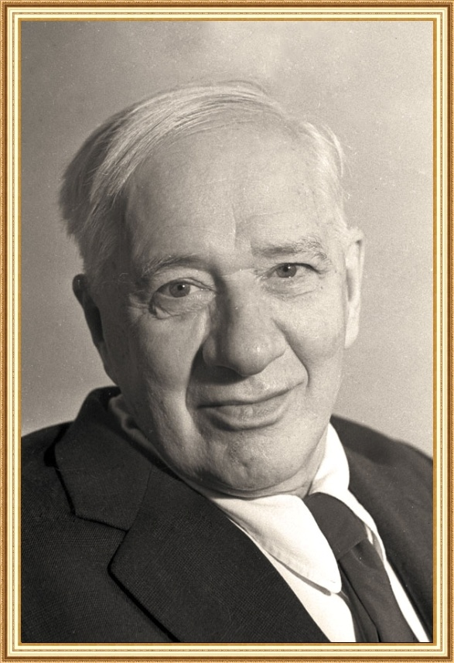

Воспитатель: Пашкевич Ольга Святославовна

2015
Цель: Через театрализованную деятельность развивать творческие способности детей.

Задачи: Развивать у детей образное мышление, фантазию, творческие способности. Учить детей перевоплощаться в роли, импровизировать. Развивать творческую выразительность интонации, мимики, движений. Обогащать и расширять словарный запас. Вызвать интерес к творчеству К. И. Чуковского. Воспитывать чувство дружбы и коллективизма.

Декорации: две театральные ширмы, зелёная ткань для имитации болота, верёвка, телефон на каждого ребёнка.

Костюмы: костюмы животных - слон, крокодил, зайчата, мартышка, цапля, свинья, газель, кенгуру, носорог, бегемот, для ведущего шляпа, рубашка.

Действующие лица: ведущий, слон, крокодил, зайчик, мартышка, цапля, свинья, газель, кенгуру, носорог, бегемот.

Приглашённые зрители: дети 2-й младшей группы №4 «Зайка»

Ход театрализованного действия:

Воспитатель: Здравствуйте дорогие ребята. Вы любите сказки? Тогда, устраивайтесь поудобнее, ребята нашей группы приготовили для вас спектакль по сказке шутке К. И. Чуковского “Телефон”. Мы начинаем.

- У меня зазвонил телефон.
— Кто говорит?
— Слон.
— Откуда?
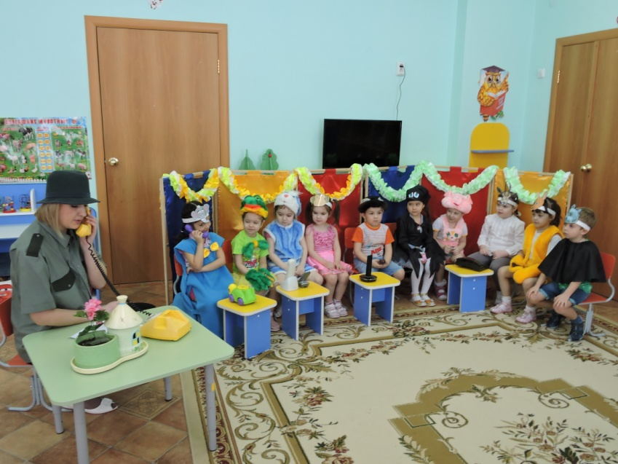
— От верблюда.
— Что вам надо?
— Шоколада.
— Для кого?
— Для сына моего.
— А много ли прислать?
— Да пудов этак пять или шесть:
Больше ему не съесть,
Он у меня еще маленький!
- А потом позвонил
Крокодил и со слезами просил:
— Мой милый, хороший,
Пришли мне калоши,
И мне, и жене, и Тотоше.
— Постой, не тебе ли
На прошлой неделе
Я выслал две пары
Отличных калош?
— Ах, те, что ты выслал
На прошлой неделе,
Мы давно уже съели
И ждем, не дождемся,
Когда же ты снова пришлешь
К нашему ужину дюжину
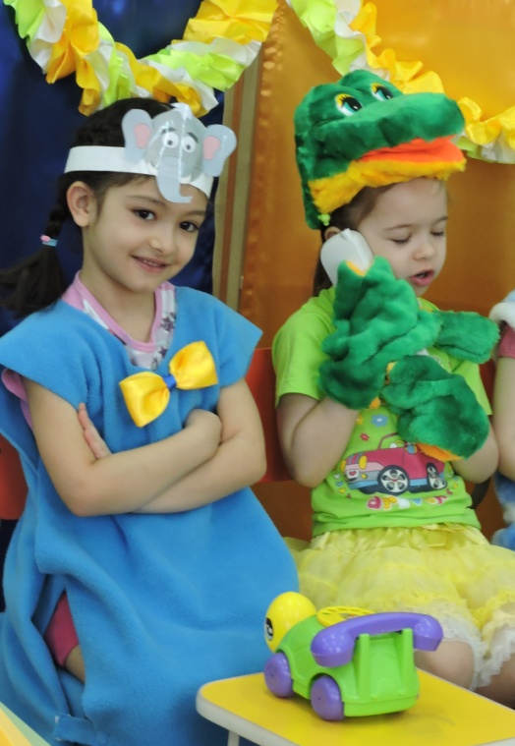
Новых и сладких калош!
- А потом позвонили зайчатки:
— Нельзя ли прислать перчатки?
А потом позвонили мартышки:
— Пришлите, пожалуйста, книжки!
А потом позвонил медведь
Да как начал, как начал реветь.
— Погодите, медведь, не ревите,
Объясните, чего вы хотите?
Но он только «му» да «му»,
А к чему, почему — Не пойму!
— Повесьте, пожалуйста, трубку!
- А потом позвонили цапли:
— Пришлите, пожалуйста, капли:
Мы лягушками нынче объелись,
И у нас животы разболелись!
- А потом позвонила свинья:
— Нельзя ли прислать соловья?
Мы сегодня вдвоем
С соловьем
Чудесную песню
Споем.
— Нет, нет! Соловей
Не поет для свиней!
Позови-ка ты лучше ворону!
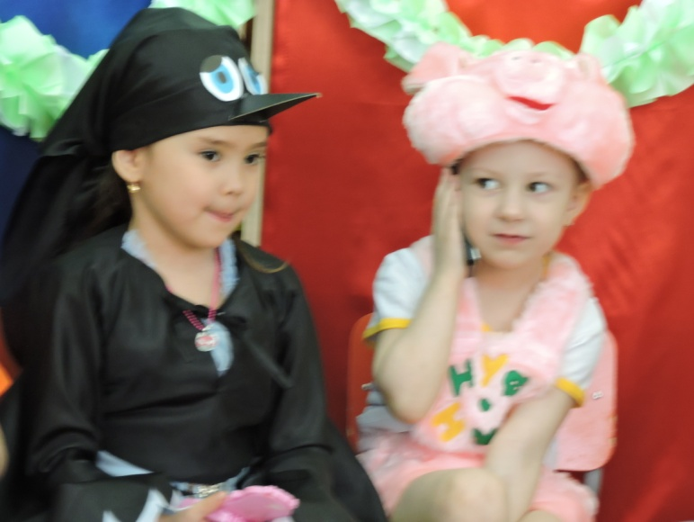
- И снова медведь:
— О, спасите моржа!
Вчера проглотил он морского ежа!
- И такая дребедень
Целый день:
Динь-ди-лень,
Динь-ди-лень!
То тюлень позвонит, то олень.
А недавно две газели
Позвонили и запели:
— Неужели
В самом деле
Все сгорели
Карусели?
— Ах, в уме ли вы, газели?
Не сгорели карусели,
И качели уцелели!
Вы б, газели, не галдели,
А на будущей неделе
Прискакали бы и сели
На качели-карусели!
Но не слушали газели
И по-прежнему галдели:
— Неужели
В самом деле
Все качели
Погорели?
Что за глупые газели!
- А вчера поутру Кенгуру:
— Не это ли квартира
Мойдодыра?
Я рассердился, да как заору:
— Нет! Это чужая квартира!!!
— А где Мойдодыр?
— Не могу вам сказать…
Позвоните по номеру сто двадцать пять.
- Я три ночи не спал, Я устал.
Мне бы заснуть,
Отдохнуть…
Но только я лёг —
Звонок!
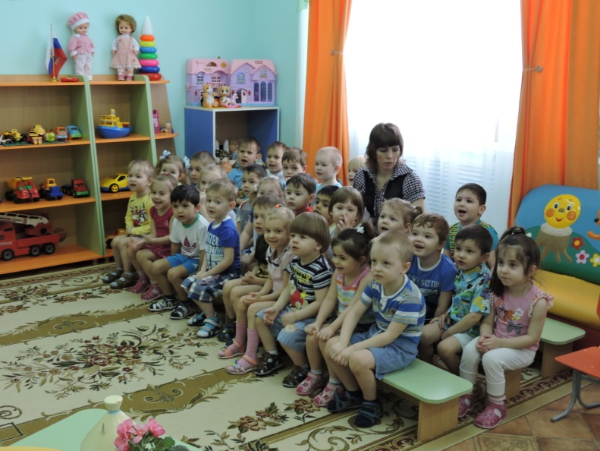
— Кто говорит?
— Носорог.
— Что такое?
— Беда! Беда!
Бегите скорее сюда!
— В чем дело?
— Спасите!
— Кого?
— Бегемота!
Наш бегемот провалился в болото…
— Провалился в болото?
— Да!
И ни туда, ни сюда!
О, если вы не придете —
Он утонет, утонет в болоте,
Умрет, пропадет
Бегемот!!!
— Ладно! Бегу! Бегу!
Если могу, помогу!
- Ох, нелегкая это работа —
Из болота тащить бегемота!
Артисты кланяются, уходят. Бурные аплодисменты зрителей!

